*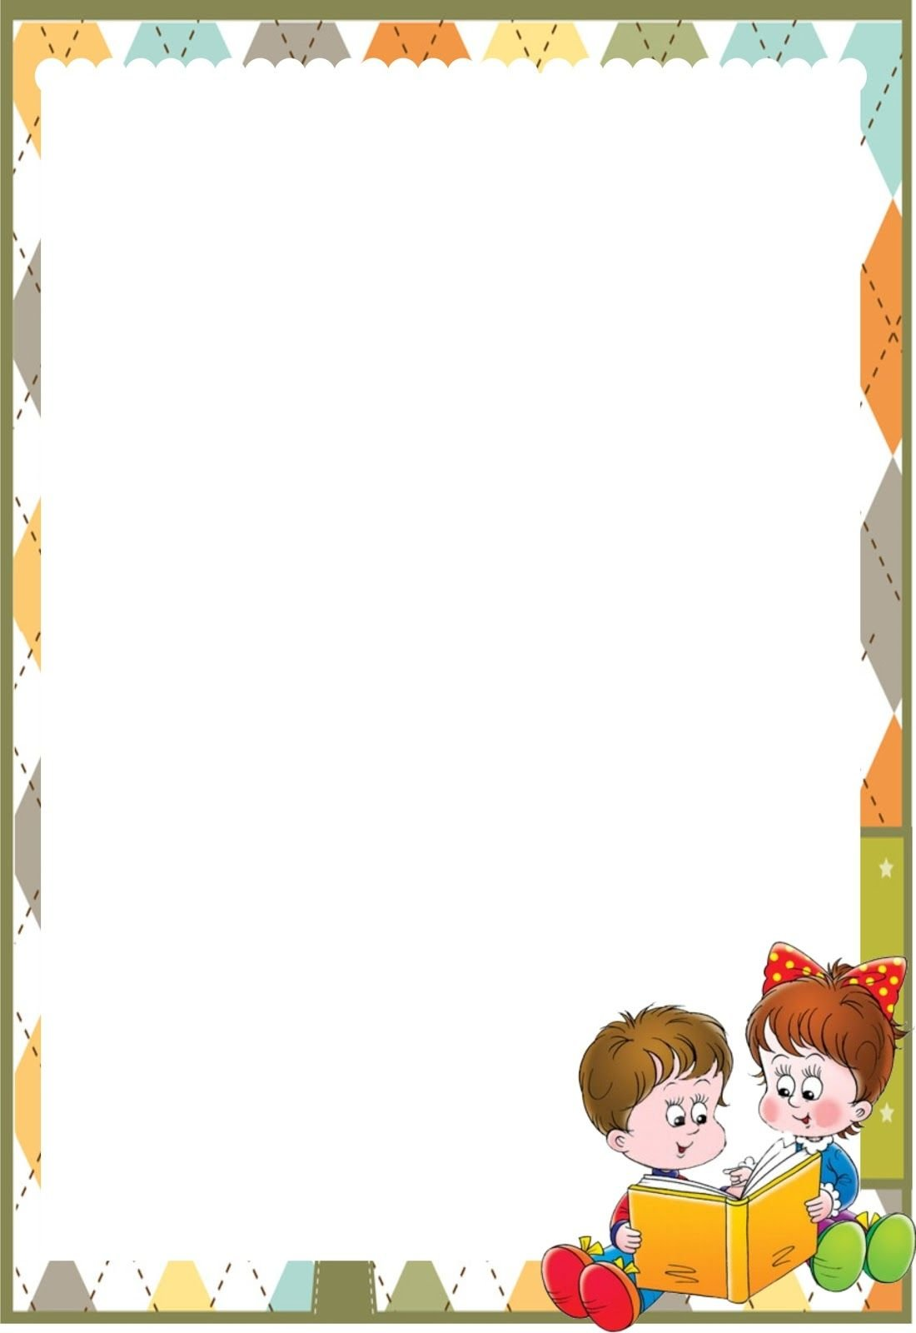ФИЛИАЛ №1 «МЕТЕЛИЦА» МБДОУ ДЕТСКОГО САДА №71 Г.ПЕНЗЫ*

***КОНСУЛЬТАЦИЯ ДЛЯ РОДИТЕЛЕЙ***

***«ВОСПИТАТЕЛЬНАЯ ЦЕННОСТЬ ТВОРЧЕСТВА АГНИИ БАРТО»***

**Подготовила:**

**Пагубина Зульфия Рашитовна,**

**воспитатель высшей категории**

*ПЕНЗА, 2023*

Художественная литература играет огромную роль в процессе воспитания подрастающего поколения. В процессе морально-духовного воспитания средствами художественной литературы у детей формируется интерес к чтению книг, они привлекаются к чтению лучших литературных произведений мировой культуры. Однако сегодня книги имеют много «заменителей»: видео, телевидение, компьютеры, гаджеты. Они яркие, захватывающие, их влияние активное, а порой даже агрессивное. Однако они не требуют серьезного внутреннего напряжения, сопереживания, работы ума, которая происходит в процессе чтения хорошей книги. Готовые зрительные образы не способствуют развитию образного мышления, не подпитывают воображение. Это духовно обедняет ребенка, мешает ему вырабатывать собственную линию поведения, поскольку дает готовые штампы поведения, причем часто далеко не самые лучшие их образцы.

Когда речь заходит о развитии ценностного сознания детей, воспитание гуманных чувств, необходимо задавать вопросы, которые вызывают у детей интерес к поступкам, мотивам поведения героя, их внутреннего мира, переживаний. Эти вопросы должны помочь ребенку разобраться в образе, высказать свое отношение к нему; они должны помочь понять душевное состояние ребенка во время чтения; выявить способность детей сравнивать и обобщать прочитанное.

Постепенно дети учатся сравнивать не только поступки литературных героев, но и свои, а также поступки сверстников. Представления, полученные детьми из художественных произведений, переносятся в их жизненный опыт постепенно, систематически.

На протяжении многих лет творчество Агнии Барто не теряет своей актуальности. К.Чуковский говорил: « Я не знаю другого писателя, который так глубоко изучил бы обычаи, нравы и вкусы этого непостижимого племени…семилетних - восьмилетних детей…». Стихи А. Барто читают и в настоящее время, её поэтические образы заставляют думать, плакать и смеяться. Для Агнии Барто отношение к детям – основа основ. Отсюда и её требования к детской литературе, к детскому поэту. Раскрыть внутренний мир ребёнка, отобразить всю его многообразную жизнь, способствовать исправлению плохих черт характера и развивать светлые, гуманные – вот что отличает поэзию А.Барто от других авторов.

В стихах Агнии Барто воспроизводится не только детский мир юных читателей, но и оценивается привычная для детей ситуация, и эта оценка содержится в четырех строках. Воспитание чувств здесь происходит на доступных примерах. Ребенок, узнавая в стихах Агнии Барто свои игрушки, учится любить и жалеть их, ведь игрушки в этих стихах очеловечиваются так же, как их очеловечивают дети: они маленькие и беспомощные и нуждаются в сострадании и заботе.

Но, если бросить зайца под дождем, он не сможет слезть с лавки и промокнет, козленок «заблудиться в саду», а лошадке можно «причесать шерстку» и «пригладить хвостик». И даже, если игрушки совсем не новые, они все равно самые любимые: ну и пусть мишка без лапы, все равно «он хороший».

Стихотворение «Рукавички я забыла» навеяно письменной исповедью девочки, игравшей с подружками в снежки. У неё не оказалось варежек, руки зябли, а бросать игру не хотелось. У одной из играющих девочек были запасные рукавицы, но она отказалась их одолжить. И тогда другая, незнакомая девочка сняла с руки варежку и протянула автору письма со словами: «Возьми, мне и одной хватит».

В этом стихотворении А. Барто удалось художественно запечатлеть и осмыслить с нравственных позиций, как простая игра, включённая в современный социальный контекст, формирует и закрепляет в ребенке навыки человечности. Стихотворение написано давно, но до сих пор не теряет своего воспитательного значения.

Ещё об одной детской игре поэт рассказала в стихотворении «Не одна». Мудрость стихотворения в том, что в восприятии маленького читателя «баба из снега» превращается в как бы живую. Читатель испытывает к ней те же участие, жалость, сострадание, какие вызывает у нас попавший в беду человек.

Герои Агнии Барто находятся в разных точках этого долгого и нелёгкого для них пути. Есть такие, кто ещё не сделали в нужном направлении и первого шага, поощряемые, а то и понуждаемые к тому безответственностью иных взрослых «наставников». Но затем и поэзия Агнии Барто, чтобы помочь растущему человеку оглянуться на себя, пробудить в нём самокритичность, совестливость, стремление к нравственным высотам. Чтобы не дать ему заглушить, растворить собственное «я» в однородном, безликом «мы», а раздвинуть до ощущения кровного родства с миром людей, со всей живой и «неодушевлённой» действительность.

Воспитание – тонкое, подвижное взаимоотношение старшего и младшего, управляемого опытностью и мудростью взрослого.

Стихотворение «Я – лишний» подводит к пониманию того, что если хочешь получить что-то хорошее, нужно сначала потрудиться, приложить усилия, потратить время.

Стихотворение А.Барто «Весна, весна на улице...» содействует воспитанию экологической культуры, любви к природе, формированию эмоционального отклика на чувства, передаваемые поэтом.

Творчество Агнии Львовны учит чуткости и вниманию к юному человеку, одновременно бичуя те пороки, которые, иногда закладываются с детства. Они помогают детям смотреть на мир по-другому, пробуждают чувство ответственности, взаимопомощи, дружбы у школьников, возникает естественная потребность в чтении, желание о чем-то больше узнать.

Список литературы

1. Барто Агния. Машенька. Стихи / Агния Барто. – М. : РОСМЭН-ПРЕСС, 2015. – 48 с.
2. Ефросинина Л.А., Оморокова М.И. Литературное чтение: программа: 1-4 классы/Л.А. Ефросинина, М.И. Оморокова. - М.: Вентана-Граф, 2019 г. - 224 с.
3. Ефросинина, Л. А. Литературное чтение: 1 класс: учебник для учащихся общеобразовательных учреждений / Л. А. Ефросинина. – М.: Вентана-Граф, 2018. - 144 c.
4. Ефросинина, Л. А. Литературное чтение: Уроки слушания: 1 класс: учебная хрестоматия для учащихся общеобразовательных учреждений / авт.-сост. Л. А. Ефросинина. – М.: Вентана-Граф, 2019. - 160 c.
5. Кукулин И. Детское чтение советской эпохи: несоветский взгляд/ И. Кукулин, М. Майофис// НЛО. – 2003. - №2 (60). – С.214 – 217
6. Литературное чтение: 2 класс: учебник для учащихся общеобразовательных учреждений: в 2 ч. Ч. 1, 2 / [авт.- сост. Л. А. Ефросинина, М.И. Оморокова]. - 4-е изд.,дораб. – М.: Вентана-Граф, 2012. – 192 с.: ил.: вкл
7. Соловьев Б.И., Мотяшов И.П. Агния Барто: Очерк творчества. – 2-е изд. – М., 1979. – 318 с.